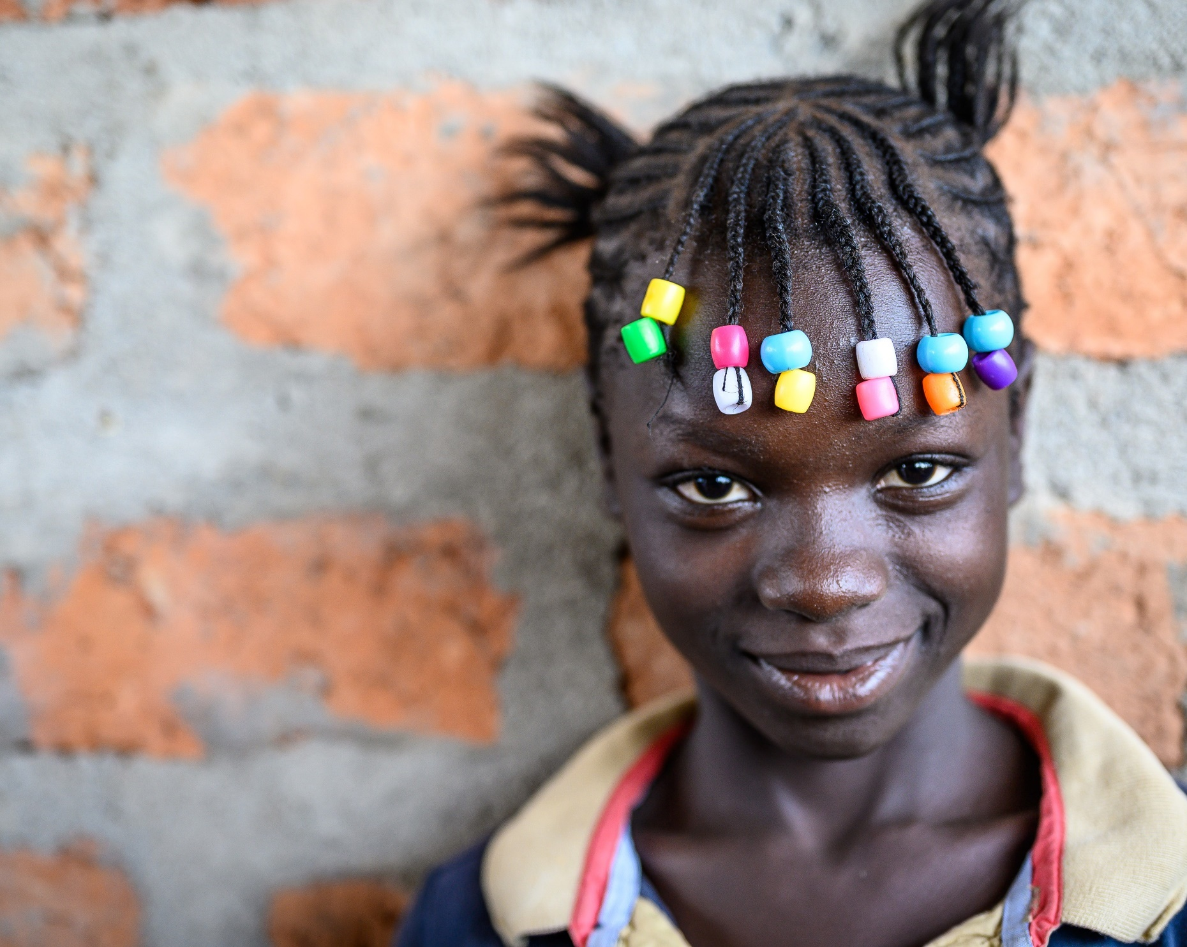

RECRUTEMENT D’UN CONSULTANT SPECIALISTE EN COMMUNICATION

Termes de Référence
Août, 2020

1. Contexte du programme Jigiya
Le Programme Jeunes Leaders Santé de la Reproduction des Adolescents et des Jeunes « JIGIYA » est l’initiative de l’Alliance CAEB - CORDAID. Le programme est financé par l’Ambassade des Pays – Bas pour une période de 5 ans au profil des adolescents et jeunes de 10 à 24 ans des communautés des Régions de Kayes, Koulikoro, Ségou et Mopti. Le programme sera exécuté en 02 phases par l’Alliance CAEB – CORDAID.
- La première phase en cours s’étend sur une période de 24 mois et couvre les régions de Ségou et Mopti.
- La deuxième phase couvrira en plus de l’extension des activités aux régions de Ségou et Mopti, les régions de Kayes et Koulikoro. Cette seconde phase démarrera juste après l’évaluation des acquis de la première phase.

Le programme a pour objectif de contribuer à l’amélioration des indicateurs de santé en général et ceux de la SR/PF en particulier par une meilleure information et la promotion de comportements responsables des adolescents et des jeunes concernant leur santé reproductive.
Le programme évoluera autour de trois (03) axes que sont la capacitation/autonomisation, le choix éclairé et la voix des jeunes.

Malgré les efforts consentis par le Gouvernement Malien et ses partenaires dans le domaine de la santé de la reproduction des adolescents et jeunes, des défis demeurent, notamment : l’insuffisance d’information sur les dangers des grossesses et mariages précoces et ou forcés, la prévalence des infections sexuellement transmissibles, des mutilations génitales féminines (l’excision), les dangers qui minent notre société (migration, extrémisme, stupéfiants, banditisme et les VBG). Aussi, le faible accès des adolescents et jeunes aux services de santé de la reproduction adaptés à leurs besoins.
Au regard des différents défis énumérés, l’Alliance CAEB – CORDAID, dans le souci de répondre efficacement aux besoins d’information et de sensibilisation des adolescents et jeunes en matière de santé de la reproduction, envisage de mettre en place un plan vigoureux de communication afin d’amplifier la voix des acteurs et des jeunes afin de provoquer chez les autorités traditionnelles, communales et administratives une prise de consciences sur les dangers qui minent la santé de la reproduction des jeunes et des adolescents. Pour se faire, l’Alliance envisage engager un consultant spécialiste en communication qui travaillera pendant 3 mois avec l’expert en communication de l’Alliance sur certains aspects clés de la communication.

L’alliance CAEB-CORDAID tient à informer le futur consultant que pour JIGIYA, une identité de communication a été développée avec des règles claires formulées dans « la charte graphique JIGIYA » et le document « Guide communication JIGIYA ».

Les présents TDR sont élaborés pour définir le profil du consultant, ses expériences, les tâches qui l’attendent et la durée de la prestation. Comme information de base sur le programme JIGIYA, nous avons inclus la théorie du changement dans une annexe.

2.Objectif de la mission: identifier les lacunes/gaps de l’experte en communication de JIGIYA et soutenir cette employée afin que ses lacunes soient résolues à la fin de la mission.

3. Description du poste

3.1. Profil général du poste
Titre : Consultant en communication
Nombre : 01
Durée : 03 mois (20 Aout – 20 novembre 2020)
Supervision : Sous la Responsabilité de la Directrice du programme JIGIYA

3.2. But du poste : Réaliser toutes les tâches de communication du programme JIGIYA et coacher l’experte en communication/Plaidoyer de JIGIYA dans la mise en œuvre des stratégies de communication et des activités de plaidoyer au compte du programme JIGIYA.

3.3. Livrables : Faire du coaching de l’experte en communication/plaidoyer de JIGIYA,

Respecter et faire respecter les modèles et règles de communication du programme JIGIYA.

3.4 Tâches et responsabilités du poste
- Donner le soutien et le conseil à l’experte en communication de CAEB/JIGIYA ;
- Mettre en œuvre toutes les activités de communication externe autour de JIGIYA tout en respectant la charte graphique JIGIYA et le plan de communication JIGIYA ;
- Veillez à ce que tous les outils et méthode de communication externe sont réalisés conformément aux règles de communication de JIGIYA ;
- Orienter l’experte en communication dans l’identification des thèmes de communication et de plaidoyer les plus pertinents pour un meilleur exercice par les jeunes et adolescents de leurs droits en matière de santé de la reproduction ;
- Appuyer les coordinateurs régionaux dans l’organisation des activités évènementielles de sensibilisation ;
- Créer une image externe forte et claire autour du marque JIGIYA et mettre en œuvre les activités de communication et médiatiques du programme ;
- Dynamiser et animer les plateformes web du programme JIGIYA ;
- Demander conseil au Responsable communication de Cordaid au besoin ;
- Organiser des séances de travail avec l’experte en communication sur la définition des stratégies de communication et des thèmes de plaidoyer en rapport avec les problèmes qui minent la santé de la reproduction des jeunes et adolescents et l’exercice de leurs droits ;

3.5 Profil de la personnalité et exigence du poste
Le consultant doit avoir de profil communiquant, journaliste ou équivalent spécialisé si possible en santé avec au moins 05 années d’expériences dans la mise en œuvre des activités de communication, de marketing et de plaidoyer.

Le poste exige une connaissance de la santé de la reproduction, une maitrise de soi, la rigueur, la gestion de stress, savoir motiver, être polyvalent, être à l’aise sur le plan relationnel, savoir convaincre, organiser tout en respectant les échéances.

3.6. Autres compétences souhaitées
- Maitriser les techniques de communication dans le domaine de la santé de la reproduction
- Capacité à travailler en équipe et assurer un encadrement formatif au personnel du programme et celui des organisations partenaires ;
- Capacité à travailler avec les logiciels de traitement des images ;
- Capacité à concevoir des petites vidéos pour le programme JIGIYA;
- Capacité à documenter les cas de succès et les expériences réussies ;
- Capacité à travailler efficacement sur initiative personnelle.

4. Documents à fournir
- Curriculum Vitae
- Demande de candidature (manuscrite)
- Lettre de motivation (1 et ½ page maximum)
- 3 exemples d’outils de communication externe dont vous êtes l’auteur principal

La date limite de dépôt des dossiers de candidature est fixée au 24 Août 2020 à 16 heures précises. Les dossiers sont à déposer au siège de l’ONG CAEB sis à Bacodjicoroni ACI, rue 718, porte 840 et les antennes de CAEB à Nioro du Sahel, Kita, Diéma, Kolokani, Dioila, Banamba, Bougouni, Ségou et Sévaré.

NB : Les candidatures feminines sont fortement encouragées

Le Secrétaire Général du CAEB

Gahoussou TRAORE

Annexe : Théorie du changement Jigiya

